三安技术

灯杆水位监测器产品说明书
SANAN TECHNOLOGY

DSJ-NB01灯杆水位监测器
【产品介绍】
雷雨多发的夏季，路灯设施运行在较高的温度和湿度下，如果道路积水超高，使城市照明设施（电缆工井、路灯杆等）浸泡在水里，更容易发生漏电现象，造成严重的人身安全事故。保证照明设施的安全运行具有十分重要的意义，灯杆水位监测器有助于及时消除隐患，防患于未然。
【产品外观】
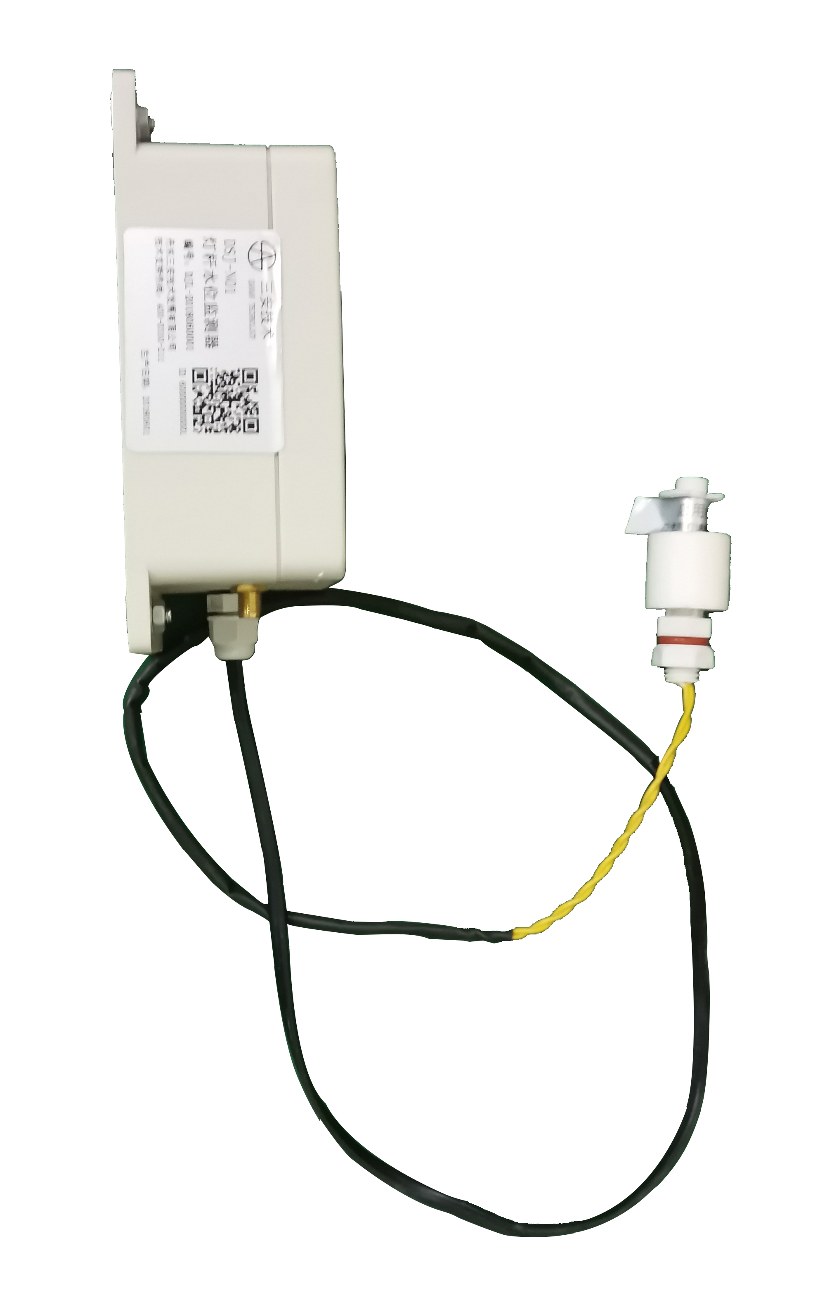
【技术参数】

电源：3.2V 充电锂电池
无线发射功率：˂23db
使用环境：-40℃~70℃
相对湿度：≤95%
外形尺寸：130×68×50mm
壳体材料：ABS白色

【系统功能】
1.灯杆水位超高监测：通过监测系统对所辖灯杆水位实行全天候24小时实时监测管理，当灯杆水位超过预设高度时，无论路灯是否有电，系统立即告警。
2.地图定位：在灯杆上安装包含传感器和NB-IoT通信模组的监测终端，建立唯一的灯杆识别码，可记录该路灯准确的位置信息。工作人员通过软件平面图，可查看灯杆所在的位置和属性信息，在灯杆水位超高实时报警时，电子地图显示确切位置信息。
3.故障报警范围：当灯杆出现水位超高的报警信息向监控中心报警后，同时还会向相关责任人和管理人员的手机等客户端发送报警信息。
4.数据分析：后台服务器数据库可实现信息多重查询和管理。
【安装方法】

1、按下终端电源开关。
2、固定到路灯杆合适的位置。

【技术支持】
24小时售后服务电话：400-033-0211 技术部：0415-3850311 公司网址：http://www.sajs.com
地址：辽宁省丹东市新城区仪表园31-5 电话：0415-3850319 传真：0415-3144412

